Муниципальное бюджетное учреждение
«Спортивная школа «Факел» города Челябинска
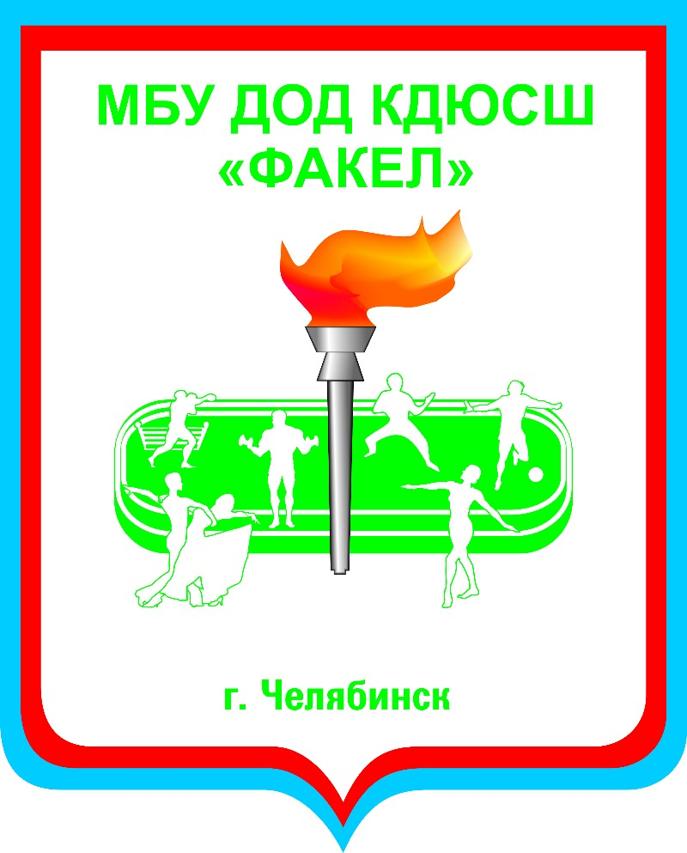
Директору МБУ СШ «Факел» г. Челябинска
Хупавко Владиславу Олеговичу
от _____________________________________________
проживающего (щей) по адресу: г. Челябинск,
ул. ____________________________________________,
дом № ______________, квартира № _______________,
домашний телефон ______________________________

ЗАЯВЛЕНИЕ

Прошу Вас принять моего ребёнка сына (дочь) в МБУ СШ «Факел» г. Челябинска на программу спортивной подготовки по виду спорта «___________________________________»

Фамилия ________________________ Имя ____________________ Отчество __________________________

Дата рождения: число «_____» месяц _________________________ год ______________________________

Место рождения _____________________________________________________________________________
(страна, республика, край, область, город, поселок, деревня)

Место учёбы (д/с, школа, ПТУ) № _______________________________, класс/группа) __________________,

Ранее занимался (лась) видом спорта ___________________________________ с __________________ года,
имеет ___________________ спортивный разряд.

С Уставом МБУ СШ «Факел» г. Челябинска и локальными актами учреждения (правилами внутреннего распорядка, правилами приёма и отчисления) ознакомлены и обязуемся их выполнять.

Сведения о родителях:

Мать (Ф.И.О. полностью) _____________________________________________________________________

Место работы, должность _____________________________________________________________________

Контактный телефон рабочий, сотовый __________________________________________________________

Отец (Ф.И.О. полностью) _____________________________________________________________________

Место работы, должность _____________________________________________________________________

Контактный телефон рабочий, сотовый __________________________________________________________

Подпись _______________ Дата «_____» ________________________ 20 ____ г.

Документы необходимые для зачисления в МБУ СШ «Факел» г. Челябинска:

- Справка от врача (педиатра) о допуске к занятиям избранным видом спорта
- Копия свидетельства о рождении ребёнка (паспорта)
- Справка с места учебы (школа, д/сад и т.д.)

МБУ СШ «Факел» г. Челябинска
______________________________________
______________________________________
______________________________________
(фамилия, имя, отчество субъекта персональных данных,
либо родителей (законных представителей)

СОГЛАСИЕ

В соответствии с Федеральным законом № 152-ФЗ от 27.07.2006 года «О персональных данных» выражаю своё согласие на обработку (сбор, систематизацию, накопление, хранение, уточнение (обновление, изменение), использование, распространение (передачу) способами, не противоречащими закону, моих персональных данных, моего ребёнка, ____________________________________________________________________, а именно: фамилия, имя, отчество, дата рождения, место жительства, место работы, семейное положение и т.д.
Обработка моих персональных данных будет производиться с целью принятия спортивным учреждением оперативных решений связанных со здоровьесберегающим фактором.
Согласие не имеет срока действия. Настоящее согласие сохраняет силу до выбытия ребёнка из спортивного учреждения.

«___» _________________20___ года _________________ __________________________________
подпись (Ф.И.О.)

